Temat: Energia potencjalna i energia kinetyczna.

Cel lekcji: dowiesz się co to jest energia potencjalna i kinetyczna- poznasz wzory

Obejrzyj film:

<https://www.youtube.com/watch?v=UAtmRXQSxXw>

<https://www.youtube.com/watch?v=bY47tv5Crk8>

Zapisz temat w zeszycie. Wykonaj notatkę, możesz wzorować się na podsumowaniu na stronie 214 lub

**NOTATKA:**

1. Energia mechaniczna może występować pod dwoma postaciami: energii potencjalnej- związanej z położeniem ciała oraz energii kinetycznej- związanej z jego ruchem.
2. 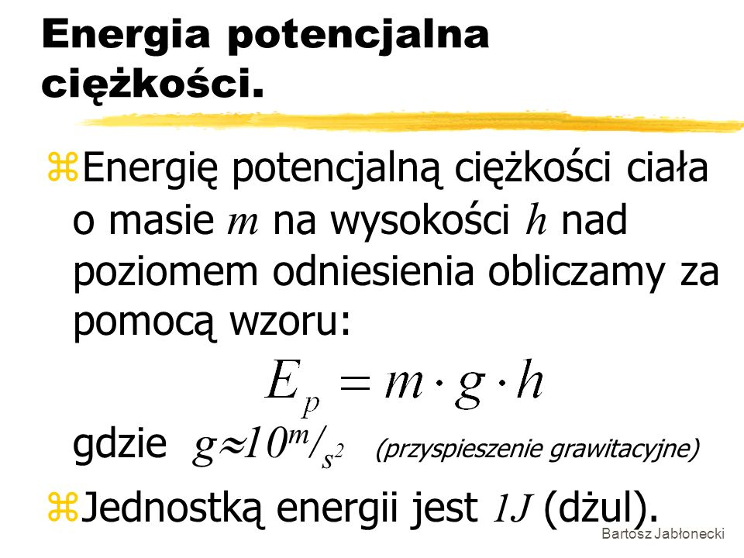

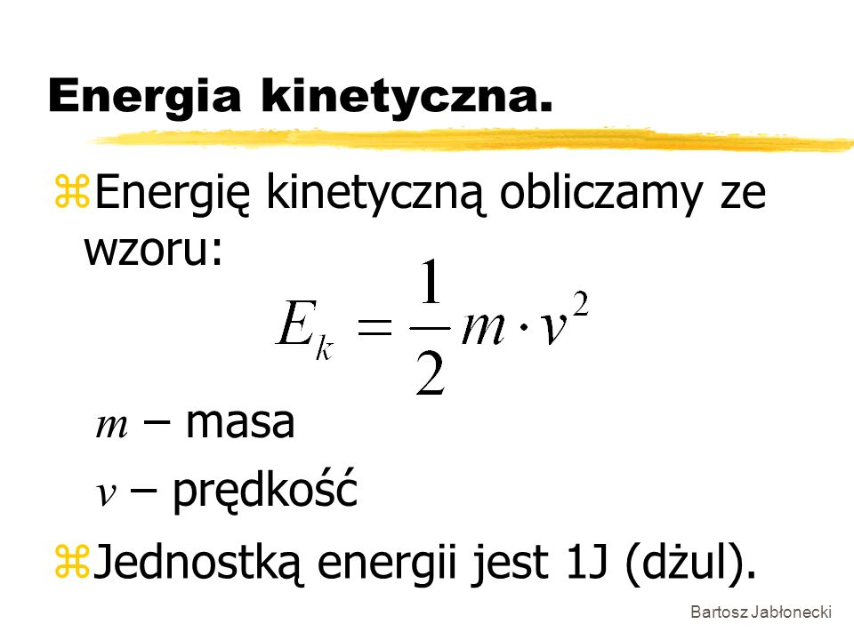

Zapoznaj się z nowymi wzorami i zapisz je do zeszytu-podręcznik str. 211

*Przykładowe zadanie:*

